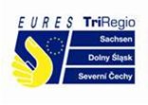
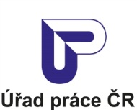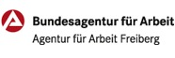

Individuální poradenské dny
s EURES poradcem André Schirmerem
(Agentur für Arbeit Freiberg = úřad práce ve Freibergu)
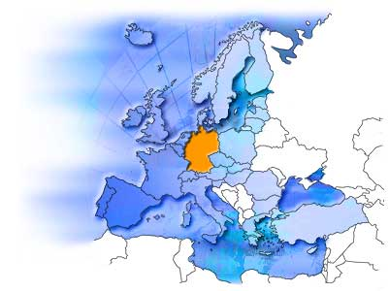
        - Chcete zjistit bližší informace o práci v Německu?
        - Chcete se dozvědět možnosti uplatnění v konkrétní profesi?
        - Máte konkrétní dotazy?
        - Chcete se evidovat jako zájemce o zaměstnání na německém úřadu práce a zvýšit tak svou šanci na získání zaměstnání v SRN?

Přijďte se zeptat…
Kam? 6. 11. 2014 ÚP ČR KoP v Mostě,
tř. Budovatelů 1988,
434 01 Most 1, 1. Patro, č. dveří 208

Kdy: 8:00 - 11:30 – klientům je vyhrazeno vždy 30 min, termín je třeba předem rezervovat na Katerina.Marksova@mo.mpsv.cz nebo tel. 950 171 475

Poradenství je určeno pro širokou veřejnost i uchazeče o zaměstnání. Uchazeči o zaměstnání v Německu by měli ovládat německý jazyk alespoň na komunikativní úrovni. Poradenství probíhá v německém jazyce.
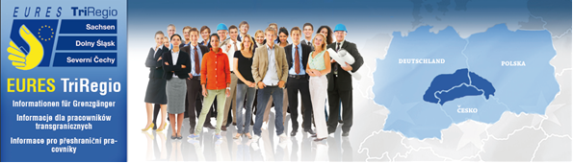
„S podporou EU“ 